"Warto być przyzwoitym", czyli policyjni generałowie zabierają głos
21 maja 2020, 09:04
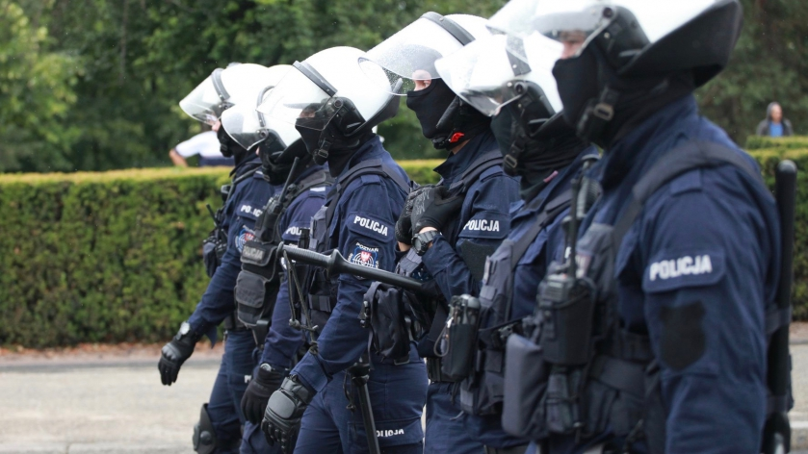Fot. Wielkopolska Policja/Twitter
AddThis Sharing Buttons
Share to FacebookFacebookShare to TwitterTwitterShare to DrukujDrukujShare to Email AppEmail AppShare to WięcejWięcej
InfoSecurity24
DOTYCZY:
- Stowarzyszenie Generałów Policji Rzeczypospolitej Polskiej
- policja
- pandemia
- koronawirus
- covid19

"Z rosnącym niepokojem obserwujemy szereg przykładów nieprofesjonalnego działania funkcjonariuszy, złego dowodzenia, nadużywania siły, naginania prawa co skutkuje obniżeniem z trudem budowanego po 1990 roku zaufania społeczeństwa do Policji" - pisze Zarząd Stowarzyszenia Generałów Policji Rzeczypospolitej Polskiej. Słowa te to część apelu, skierowanego do policjantów, który pojawił się na oficjalnej stronie stowarzyszenia.
Zarząd stowarzyszenia postanowili zabrać głos, jako - jak podkreślają - policjanci, którzy w "formacji przesłużyli wiele lat i dostąpili zaszczytu otrzymania nominacji generalskich z rąk kolejnych Prezydentów Rzeczypospolitej Polskiej, funkcjonariusze, którzy budowali współczesną Policję". Powstało ono w 2004 roku i skupia generałów, nadinspektorów, generalnych inspektorów pozostających w stanie spoczynku, rezerwie lub pełniących służbę czynną.
W apelu zaznaczają, że mamy obecnie do czynienia z "trudnym czasem pandemii koronawirusa oraz ostrego sporu politycznego". W związku z tym, Polacy zmuszeni są do wielu wyrzeczeń i ograniczeń naruszających prawa i wolności obywatelskie, a zagrożone jest w tym czasie nie tylko ich zdrowie, ale również sytuacja zawodowa.
Obserwujemy wiele przykładów zachowań obywateli, które wskazują na ignorowanie lub ostentacyjne nieprzestrzeganie tych zasad. Na tym tle widać szereg pozytywnych działań funkcjonariuszy policji, która musi realizować zadania kontrolne i egzekwować przewidziane prawem zachowania. Niestety zdarzają się też przypadki nadużywania władzy, środków przymusu bezpośredniego, widoczne są braki w poziomie zarządzania, wyszkolenia, nadgorliwość i zbędna represja.
Apel Zarządu Stowarzyszenia Generałów Policji Rzeczypospolitej Polskiej
Byli funkcjonariusze podkreślają, że w tej trudnej sytuacji dochodzi także do przypadków nadużywania władzy czy środków przymusu bezpośredniego. Dostrzegają również błędy w zarządzaniu, wyszkoleniu, a także nadgorliwość i "zbędną represję".
W trosce o Polską Policję
Jak czytamy w apelu SGPRP, reakcja zarządu "podyktowana jest troską o dobrą opinię, o szacunek i prestiż Polskiej Policji". Dlatego zarząd zwraca się do pełniących służbę policjantów w czterech punktach. W pierwszym z nich przypomina, że "stając na straży obowiązującego porządku prawnego, policjanci wszystkich szczebli powinni pamiętać o konstytucyjnych prawach każdego Obywatela". Drugi dotyczy obniżenia "z trudem budowanego po 1990 roku zaufania społeczeństwa do Policji", co wynikać ma z "szeregu przykładów nieprofesjonalnego działania funkcjonariuszy, złego dowodzenia, nadużywania siły, naginania prawa".
Mamy pełną świadomość, że policjanci mają obowiązek reagowania w przypadku złamania prawa lub nieprzestrzegania obowiązujących obostrzeń wynikających z zasad reżimu sanitarnego. Apelujemy jednak, żeby w tych trudnych momentach zachować roztropność i zdrowy rozsądek, działać racjonalnie i proporcjonalnie do zagrożenia.
Apel Zarządu Stowarzyszenia Generałów Policji Rzeczypospolitej Polskiej
Kolejny zawarty w apelu punkt dotyczy reakcji policjantów w tych "trudnych momentach". W ocenie stowarzyszenia, "należy stopniować środki represyjne przewidziane w prawie o wykroczeniach" i warto "w pierwszej kolejności korzystać ze środków oddziaływania wychowawczego, takich jak: pouczenie, zwrócenie uwagi czy ostrzeżenie" - podkreślają. Dodają również, że "środki przymusu, mandaty, wnioski o wysokie kary administracyjne kierowane do służb sanitarnych, powinny być ostatecznością".
Czytaj też: Ważny interes służby, czyli policyjny "worek bez dna"?
Ostatnia uwaga dotyczy roli bezpośrednich przełożonych oraz sprawnego kierowania i dowodzenia funkcjonariuszami, które powinno być precyzyjne, a zadania policjantom udającym się na służbę powinny być stawiane jasno. "Nie bądźcie nadgorliwi w zlecaniu i egzekwowaniu represyjności działań podwładnych" - apeluje na koniec zarząd.
Profesjonalnie i adekwatnie
W obronie działań formacji stanął niedawno sam szef resortu spraw wewnętrznych i administracji, Mariusz Kamiński, który bezpośrednio nadzoruje jej pracę. Minister zabrał głos w dyskusji, która rozgorzała po zorganizowanym w Warszawie strajku przedsiębiorców. Funkcjonariusze zatrzymali wtedy prewencyjnie ponad 380 osób, a 150 osób ukarano mandatami.
Uczestnicy sobotniego zgromadzenia na Placu Zamkowym w ramach tzw. strajku przedsiębiorców mieli nie stosować się do wezwania o rozejście się, funkcjonariusze otoczyli protestujących kordonem i zaczęli ich legitymować. Demonstranci byli prewencyjnie zatrzymywani. Policja podkreślała, że zgromadzenie jest nielegalne. W mediach pojawiła się również informacja o zatrzymaniu chronionego immunitetem senatora Jacka Burego.
Czytaj też: Kamiński broni policji. "Zastosowane środki (...) adekwatne do zaistniałej sytuacji"
Oświadczenie w sprawie wydarzeń wydał później minister Mariusz Kamiński, który podkreślił na wstępie, że "podstawowym zadaniem państwowym Policji jest egzekwowanie obowiązującego prawa", a "wprowadzony zakaz zgromadzeń publicznych wynika z zagrożeń epidemicznych, a nie z chęci ograniczania praw obywatelskich".
Policja ochrania uczestników legalnych zgromadzeń niezależnie od ich poglądów politycznych. (...) Przypominam, że nadal obowiązują ograniczenia dotyczące gromadzenia się, a także przepisy sanitarne takie jak obowiązek zachowania odpowiedniej odległości pomiędzy osobami oraz obowiązek noszenia maseczek. Rygory te mają chronić wszystkich obywateli przed rozwojem zagrażającej zdrowiu i życiu ludzkiemu epidemii. Próba złamania tych zasad w dniu wczorajszym w Warszawie spotkała się ze stanowczą reakcją Policji.
oświadczenie Mariusza Kamińskiego, ministra spraw wewnętrznych i administracji
Szef MSWiA ocenił sobotnie działania policji jako "w pełni profesjonalne i podjęte w ważnym interesie publicznym". Jak dodał, "zastosowane środki porządkowe były adekwatne do zaistniałej sytuacji".
Co więcej, w oświadczeniu minister poświęcił akapit na wyrażenie sprzeciwu "wobec prób wykorzystywania nielegalnych zgromadzeń publicznych do realizacji swoich celów politycznych przez niektórych działaczy partii politycznych, w tym parlamentarzystów oraz osób kandydujących w wyborach prezydenckich". "Atakowanie funkcjonariuszy Policji rzetelnie wykonujących swoje zadania jest niedopuszczalne i nieodpowiedzialne" - podkreślił. Szef resortu odniósł się w ten sposób do komentarza, który pojawił się na Twitterze prezydenta Warszawy Rafała Trzaskowskiego. "Jako prezydent Warszawy nie akceptuję sposobu, w jaki dziś potraktowano protestujących przedsiębiorców. Nie zgadzam się, aby Warszawa, ani żadne inne miasto w Polsce było miejscem, w którym policyjna pałka jest jedynym argumentem rządu. Potrzebny jest dialog, a nie przemoc" - napisał Trzaskowski.

